Мат в один ход.
Мат в один ход могут ставить разные фигуры. Самая простая фигура, ей легко поставить мат в один ход – это пешка. Мат в один ход, когда шахматная фигура объявляет (ставит) мат королю в один ход.

Реши задачи.
Мат в один ход. Пешка.

1.Ход белых. 2. Ход белых.

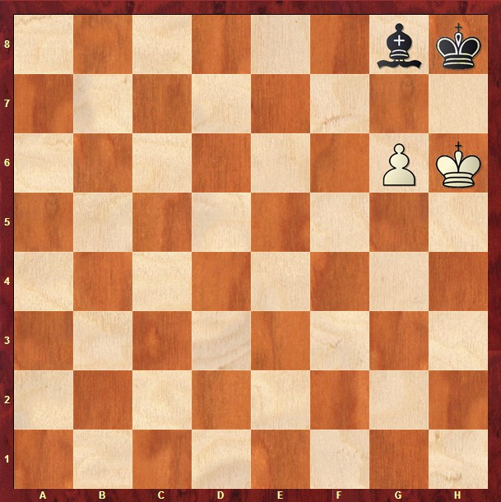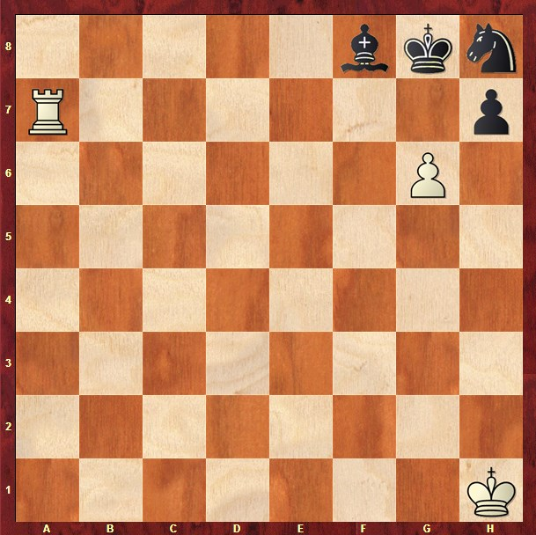

3. Ход черных 4. Ход белых.

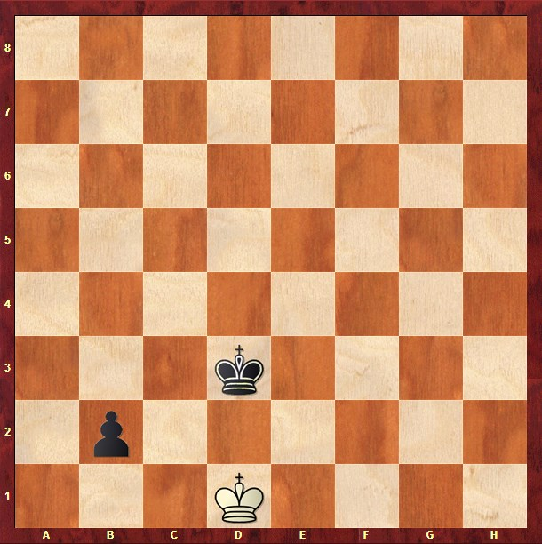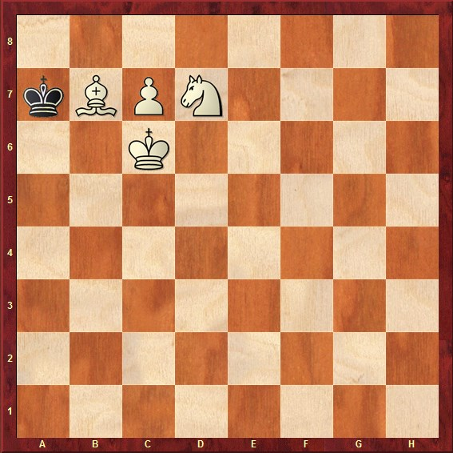
Пешка матует одновременно с Пешка должна превратиться в коня.
превращением в коня. Только в этом случае дается мат в один ход.

Мат в один ход. Ладья.

1.Ход черных.. 2. Ход белых.

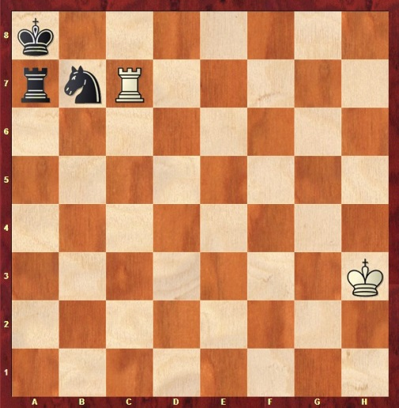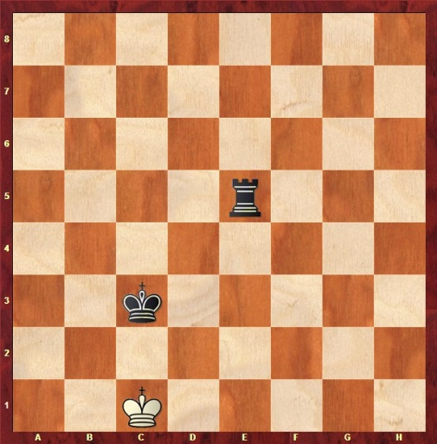

- Ход белых.

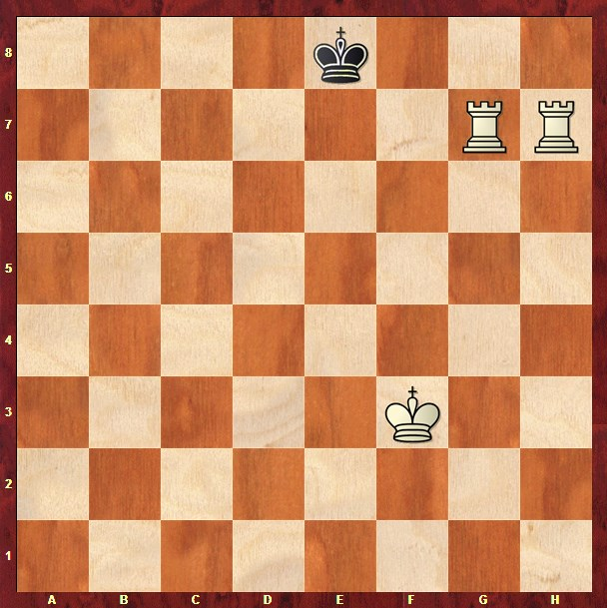

Мат в один ход. Слон.

- Ход белых. 2. Ход черных.

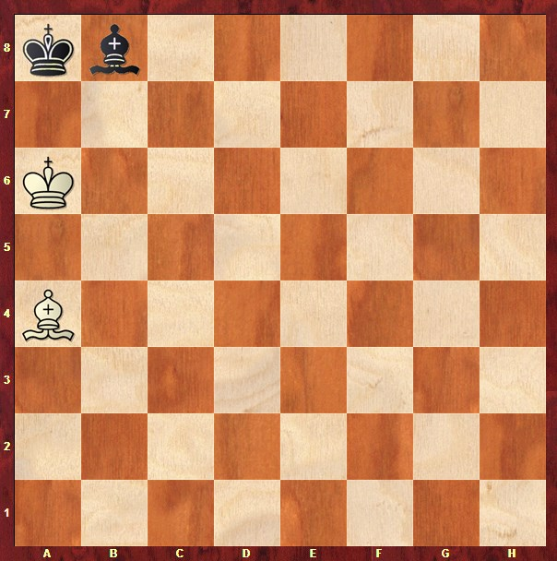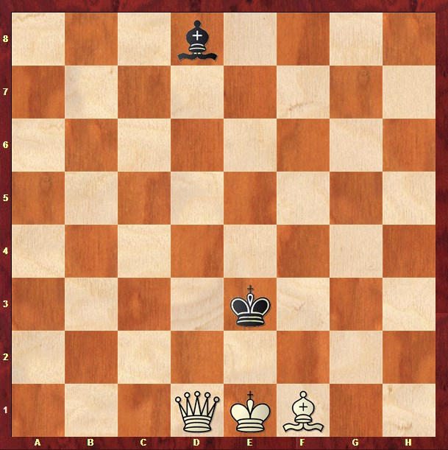

Мат в один ход. Ферзь.

- Ход белых. 2. Ход черных.

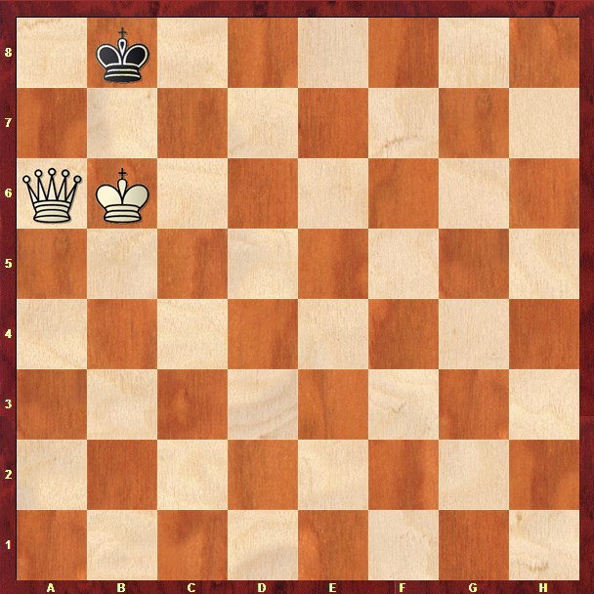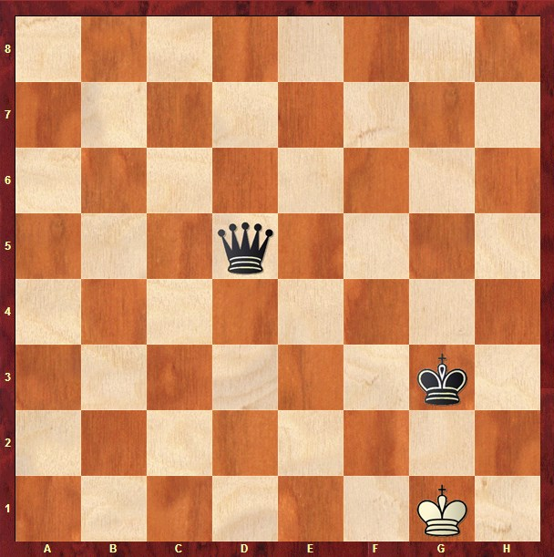

Мат в один ход. Конь.

- Ход белых. 2. Ход черных.

